**Prijavnica za nacionalni znak kakovosti (NQL) eTwinning 2023**

*Pred vami je obrazec za prijavo za nacionalni znak kakovosti eTwinning. Prosimo vas, da v celoti in natančno preberete vsebino dokumenta.*

***Pomembno:*** *nacionalno prijavnico je pripravila NPO eTwinning Slovenija za slovenske eTwinnerje zaradi težav z oddajo prijavnic na portalu ESEP/eTwinning. Ko bodo težave na portalu odpravljene, morate vsebino iz nacionalne prijavnice kopirati tudi v prijavnico na portalu ESEP/eTwinning in oddati prijavo tudi preko portala. Le tako bo prijava popolna.*

**Prijavo lahko oddate za eTwinning projekt, ki:**

* je evropski (vsaj ena sodelujoča organizacija ne prihaja iz Slovenije),
* katerega partnerstvo ima skupen plan in cilje,
* je zaključen ali v fazi zaključevanja,
* vsebuje vaš prispevek v projektu,
* vsebuje sodelovalno delo med partnerji,
* ima vidne rezultate,
* upošteva pravila varnosti na spletu.

Vsak eTwinner lahko odda največ 4 prijave NQL.

Prijavnica mora biti izpolnjena v vseh kriterijih.

Nacionalna prijavnica je namenjena slovenskim eTwinnerjem.

Nacionalni rok oddaje prijave je 31. 7. 2023 do 00:00.

V pomoč pri oddaji prijave vam je lahko [Evropski ocenjevalni list in merila za dodelitev znaka kakovosti](https://www.cmepius.si/wp-content/uploads/2021/07/Ocenjevalni_obrazec_NQL_eTwinning.pdf).

Želimo vam uspešno prijavo za znak kakovosti.

NPO eTwinning Slovenija

**Kako oddati prijavo?**

1. **Primer, ko je gumb za oddajo viden v projektu**

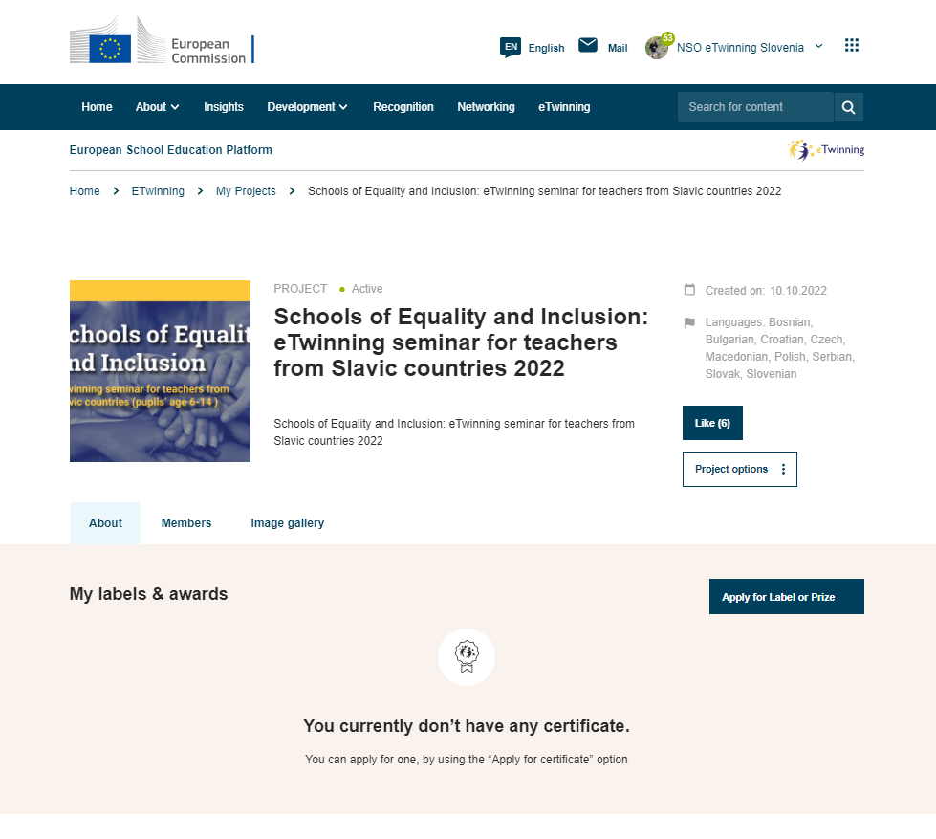

Prijavo za nacionalni znak kakovosti eTwinning oddate na portalu ESEP/eTwinning:

* Pojdite na zavihek eTwinning in nato na zavihek Moji projekti.
* Kliknite na projekt, za katerega se želite prijaviti.
* Spletni prijavni obrazec najdete pod gumbom »Apply for Label or Prize«.
* Ustvarite uporabniški račun in geslo za učenca za namene ocenjevanja projekta, ki ga pošljete skupaj s sporočilom, da ste oddali prijavo za nacionalni znak kakovosti (preko portala ESEP) na [etwinning@cmepius.si](mailto:etwinning@cmepius.si).
* Priporočilo: pri tem si lahko pomagate z word dokumentom, ki sledi, saj vam bo olajšal delo pri vnosu vsebin na portal.Svetujemo vam, da word skrbno shranite v primeru zapletov s platformo ESEP.

1. **Primer, ko gumb za oddajo ni viden v projektu**

Če gumba v vašem projektu ni, nas obvestite na [etwinning@cmepius.si](mailto:etwinning@cmepius.si) (ob tem nam posredujte ID in URL naslov projekta).

Za prijavo nato uporabite nacionalni prijavni obrazec, ki ga oddate na [etwinning@cmepius.si](mailto:etwinning@cmepius.si) do 31. 7. 2023 do 00:00. Ko bodo težave na portalu odpravljene, morate vsebino iz nacionalne prijavnice kopirati tudi v prijavnico na portalu ESEP/eTwinning in oddati prijavo tudi preko portala, zato word shranite. Le tako bo prijava popolna.

1. **Primer, ko ste prijavo na portalu že uspešno oddali**

Če ste vašo prijavo za nacionalni znak kakovosti eTwinning že uspešno oddali na portalu ESEP/eTwinning, nas o tem obvestite.

Prosimo vas, da ustvarite tudi uporabniški račun in geslo za učenca za namene ocenjevanja projekta, ki ga pošljete skupaj s sporočilom, da ste oddali prijavo za nacionalni znak kakovosti na [etwinning@cmepius.si](mailto:etwinning@cmepius.si).

________________________________________________________________________________

**Nacionalni prijavni obrazec**

Prijavni obrazec za tiste, ki prijave za nacionalni znak kakovosti ne morete oddati preko portala ESEP/eTwinning. Ko bodo težave na portalu odpravljene, morate vsebino iz nacionalne prijavnice kopirati tudi v prijavnico na portalu ESEP/eTwinning in oddati prijavo tudi preko portala. Le tako bo prijava popolna. Svetujemo vam, da word dokument skrbno shranite v primeru zapletov s platformo ESEP.

Ime in priimek:

Email:

Šola/vrtec:

Naslov projekta:

URL povezava do TwinSpace-a projekta:

Prosimo vas, da ustvarite uporabniški račun in geslo za učenca za namene ocenjevanja projekta:

**Podrobnosti o projektu**

Povprečna starost učencev/otrok, ki sodelujejo v projektu:

Število učencev iz vašega razreda/šole/skupine, ki sodelujejo v projektu:

Vrsta projekta (označite):

* projekt Erasmus+ KA1
* projekt Erasmus+ KA2
* samo projekt eTwinning

Kratek povzetek/opis vašega projekta.



Povezave do rezultatov projekta, ki so na voljo na spletu (spletna stran, blog, avdio/video posnetki itd.) in niso vključeni v spletno učilnico TwinSpace.



*Druge dokumente, ki niso na voljo na spletu, kot so besedila, predstavitve, avdio/video posnetki (max 3 datoteke) lahko vključite v elektronsko sporočilo, kot priponko, ob oddaji te prijavnice.

**Opis projekta**

**Sodelovanje med partnerskimi šolami**

Dejavnosti sodelovanja v partnerstvu presegajo osnovno komunikacijo. Prosimo, opišite delovni proces projekta in jasno opišite razdelitev nalog med partnerji. Pri tem izpostavite:

a) Vidike projekta, pri katerem ste sodelovali vi in vaši partnerji.

b) Dejavnosti, pri katerih so sodelovali učenci.

c) Kako so učenci prispevali in dosegli končne izdelke projekta.



Navedite povezave do delov spletne učilnice TwinSpace, ki podkrepijo vaše odgovore.



**Uporaba tehnologije**

Prosimo, opišite:

a) Kako ste partnerji uporabili tehnologijo za obogatitev dejavnosti projekta.

b) Kako ste obravnavali vprašanja glede varstva podatkov in avtorskih pravic.



Navedite povezave do delov spletne učilnice TwinSpace, ki podkrepijo vaše odgovore.



**Pedagoški pristopi**

Opišite naslednje:

a) Izobraževalne cilje in pedagoške pristope, ki ste jih uporabljali z učenci med projektnim delom. (Primeri; delo v majhnih skupinah, samostojno raziskovanje učencev itd.)

b) Če so vaši učenci iz prve triade oz. predšolski otroci, katere metode ste uporabili, da ste jih pritegnili.



**Kurikularna integracija**

Opišite naslednje:

a) Kako ste poskušali vključiti projekt v svoj obstoječi kurikulum/predmet/snovi in/ali če ste sledili multidisciplinarnemu pristopu.

b) Katere ključne kompetence in veščine ste razvili pri svojih učencih med projektnim delom.



**Rezultati in dokumentacija**

Prosimo, opišite učinek, ki ga je projekt imel na vaše učence in na vaše delo kot učitelja/vzgoitelja.

Še posebej izpostavite:

a) Kako ste dosegli cilje vašega projekta?

b) Kako ste evalvirali svoj projekt?

c) Kako ste razširjali rezultate vašega projekta?



Navedite povezave do delov spletne učilnice TwinSpace, ki podkrepijo vaše odgovore.



**Vaš prispevek**

Na kratko opišite svoj prispevek k projektu.



**Druge nagrade**

Je ta projekt prejel druge nagrade? Če da, vas prosimo, da jih navedete in opišete. Npr. oznake kakovosti drugih držav ali nacionalne nagrade eTwinning itd.



NPO eTwinning Slovenija

Ob železnici 30a

1000 Ljubljana

[etwinning@cmepius.si](mailto:etwinning@cmepius.si)